Лот № 32
(учетный номер объекта С-П-17)
Лот № 38
(учетный номер объекта С-П-29)
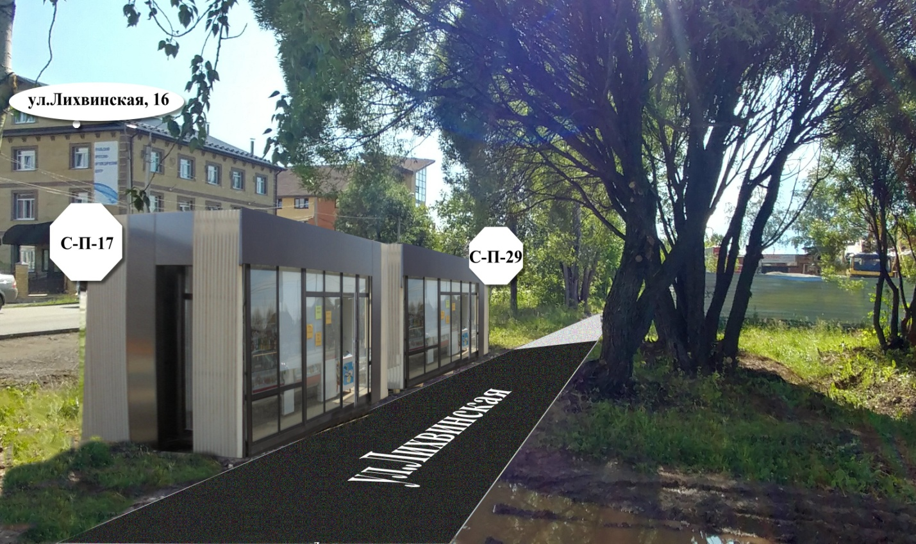
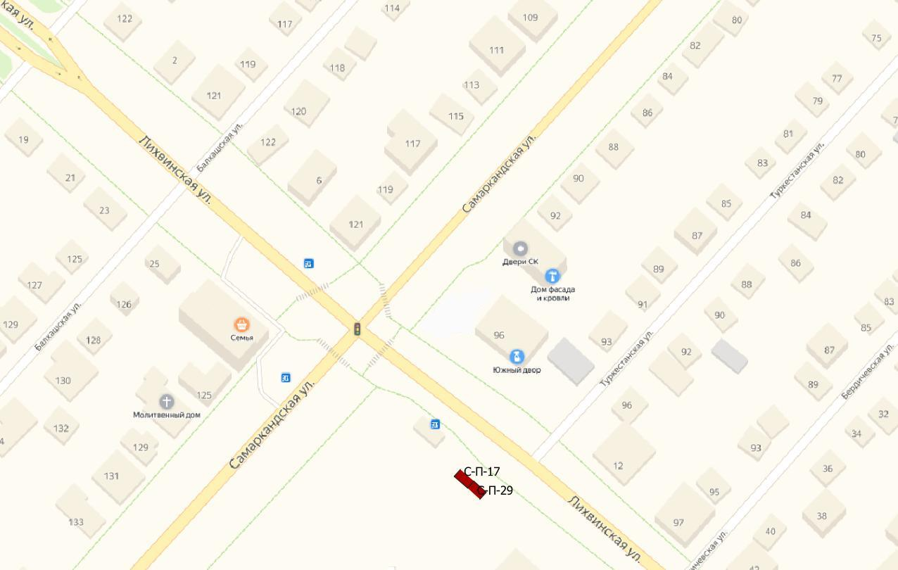
ХАРАКТЕРИСТИКИ ОБЪЕКТА (С-П-17):
- вид – павильон, тип 1;
- местоположение – ул. Самаркандская, 96;
- специализация – непродовольственные товары;
- период размещения – 60 месяцев с даты заключения договора;
- начальная цена аукциона (плата за размещение за 1 год) – 51 743,12 руб.
- размер задатка 51 743,12 руб.
ХАРАКТЕРИСТИКИ ОБЪЕКТА (С-П-29):
- вид – павильон, тип 2;
- местоположение – ул. Самаркандская, 96;
- специализация – непродовольственные товары;
- период размещения – 60 месяцев с даты заключения договора;
- начальная цена аукциона (плата за размещение за 1 год) – 48 293,58 руб.
- размер задатка 48 293,58 руб.

Актуальную и подробную информацию об участии в аукционе можно получить по адресу:
http://www.gorodperm.ru/actions/property/mun_imu/tradearea/?from_date=17.11.2009&to_date=29.08.2019&ord_type=
15&ord_address=&ord_word=&search=

Фотомонтаж места размещения объектов является ориентировочным или носит условный
характер.
Фактическое размещение объектов должно соответствовать аукционной документации и действующему законодательству.

